Input 1:

Ecus-EX4 🡪 Tờ khai xuất nhập khẩu 🡪 Thống kê tờ khai Xuất nhập khẩu

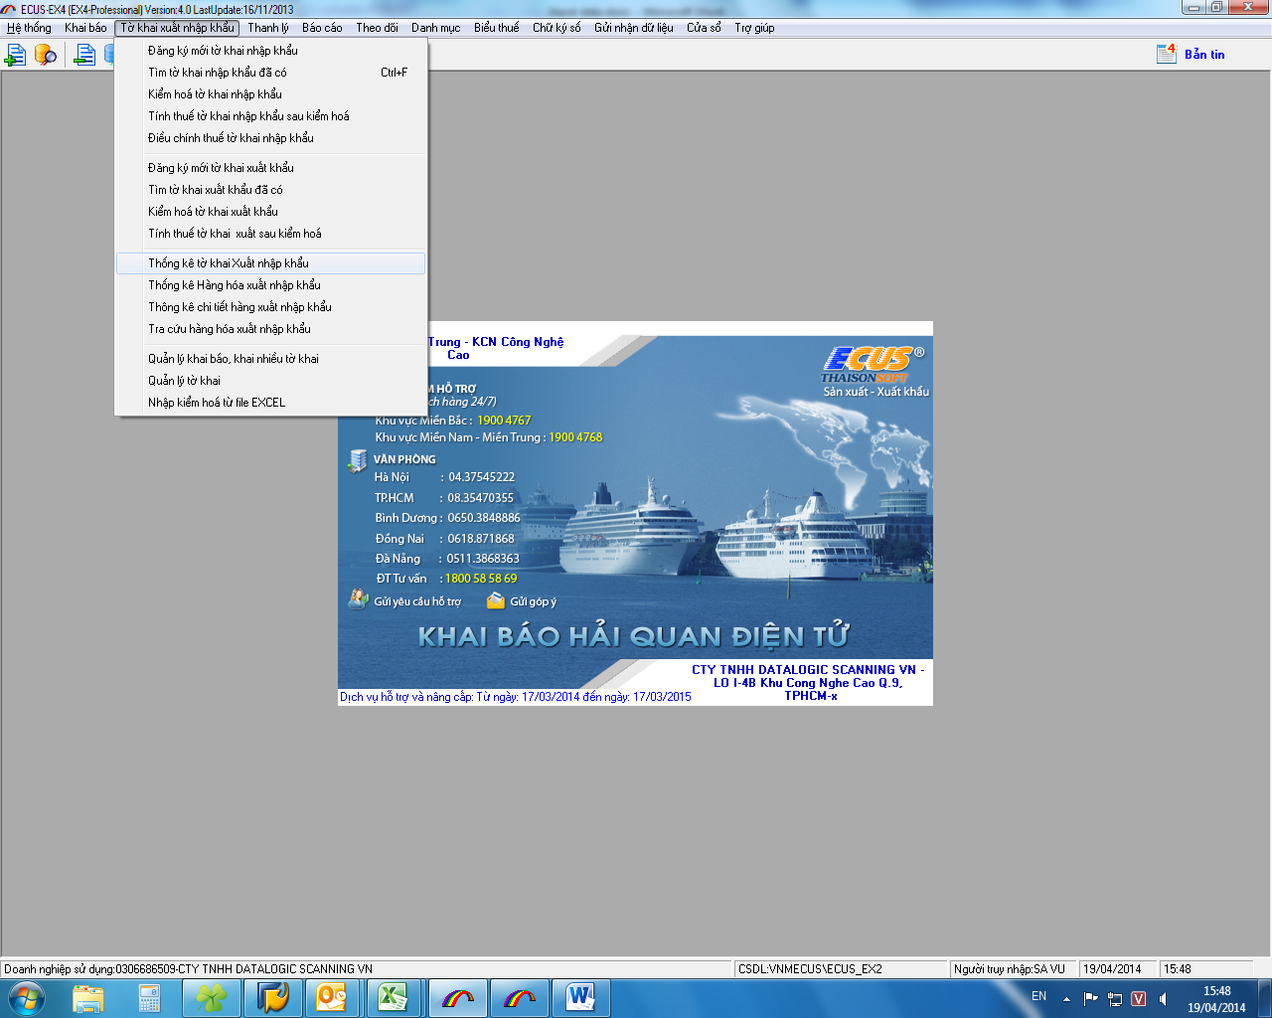

Input 3:

Ecus-EX4 🡪 Tờ khai xuất nhập khẩu 🡪 Thống kê chi tiết hàng xuất nhập khẩu

